МИНИСТЕРСТВО ОБРАЗОВАНИЯ РЕСПУБЛИКИ БЕЛАРУСЬ
Учреждения образования «БЕЛОРУССКИЙ ГОСУДАРСТВЕННЫЙ
ТЕХНОЛОГИЧЕСКИЙ УНИВЕРСИТЕТ»

Факультет информационных технологий
Кафедра программной инженерии
Специальность 6-05-0611-01 Информационные системы и технологии
Направление специальности 6-05-0611-01 Информационные системы

ПОЯСНИТЕЛЬНАЯ ЗАПИСКА
КУРСОВОГО ПРОЕКТА:

по дисциплине «Объектно-ориентированное проектирование и программирование»
Тема: Программное средство «Компьютерный клуб»

Исполнитель
студент 3 курса группы 1 Васильев Владислав Васильевич
(Ф.И.О.)

Руководитель работы ст. препод. Сухорукова И. Г.
(учен. степень, звание, должность, подпись, Ф.И.О.)

Курсовой проект защищен с оценкой

Председатель Мущук А. Н.
^{(подпись)}

Оглавление
Введение 4
1. Аналитический обзор литературы и формирование требований 5
1.1. Анализ прототипов 5
1.1.1. Cyberspace 5
1.1.2. Pudge 6
1.1.3. Colizeum 7
1.1.4. Oneshot 8
1.1.5. Alliance 9
1.2. Требования к проекту 9
2. Анализ требований к программному средству и разработка функциональных требований 11
2.1. Описание средств разработки 11
2.1.1. Microsoft Visual Studio 2022 11
2.1.2. Программная платформа .NET Framework 4.7.2 11
2.1.3. Язык программирования C# 11
2.1.4. Технология WPF 12
2.1.5. Расширяемый язык разметки XAML 12
2.1.6. Технология Entity Framework 6 12
2.1.7. MS SQL Server 13
2.2. Спецификация функциональных требований к программному средству 13
2.3. Спецификация функциональных требований 14

Введение
В современном мире компьютерные клубы являются популярными центрами развлечений, работы и киберспортивных мероприятий. Однако многие посетители сталкиваются с проблемами, такими как отсутствие возможности забронировать желаемый компьютер или игровую зону. Кроме того, геймеры часто испытывают трудности с доступом к специализированному оборудованию, например, мощным игровым ПК или гарнитурам, поскольку не всегда могут проверить их наличие.
Данное программное решение незаменимо для любителей компьютерных игр и киберспорта, так как благодаря интуитивно понятному интерфейсу позволяет самому в клубе выбрать подходящий компьютер, ознакомиться с его характеристиками и доступным софтом, а также забронировать его на нужное время, не обращаясь к администратору.
Пользователь может создать учетную запись или войти в существующую. Это дает ему возможность: просматривать список доступных компьютеров с детальными характеристиками (процессор, видеокарта, ОЗУ, установленные игры), забронировать компьютер и выбирать удобное время.
Неавторизованный пользователь может: просматривать компьютеры доступные для бронирования и игры/приложения.
Авторизованный пользователь может: бронировать компьютеры на определенное время, просматривать компьютеры доступные для бронирования и игры/приложения, а также, если сеанс активный, играть или пользоваться приложениями, отставлять отзывы и оценки после использования компьютера.
Администратор может: управлять базой компьютеров, пользователей, заказов, приложений и отзывов, а также имеет те же возможности, что и авторизованный пользователь.
Главная задача данного курсового проекта – разработка программного обеспечения, которое объединит функционал для клиентов и администраторов компьютерного клуба. В качестве инструментов используются: язык программирования C#, База данных MS SQL Server для хранения информации, и технология WPF (Windows Presentation Foundation).

Аналитический обзор литературы и формирование требований

Анализ прототипов
В ходе разработки программного обеспечения для компьютерного клуба был проведен детальный анализ целей и задач проекта. Также изучены существующие аналогичные решения, используемые в индустрии. На основе выявленных преимуществ и недостатков этих систем сформирован перечень ключевых требований к разрабатываемому программному средству.

Cyberspace
СyberSpace представляет собой современный киберспортивно-развлекательный комплекс, сочетающий игровые зоны с лаунж-пространством. Клуб предлагает подробную информацию о характеристиках ПК (процессоры, видеокарты, мониторы), списке установленных игр и описании VIP-зон, однако существенно уступает в цифровизации услуг.
CyberSpace не предоставляет полноценной системы оценок оборудования и сервиса, а также не имеет персонализированных профилей с историей посещений. Для повышения конкурентоспособности клубу необходимо внедрить цифровую платформу с функционалом онлайн-бронирования. Интерфейс интернет-ресурса представлен на рисунке 1.1.
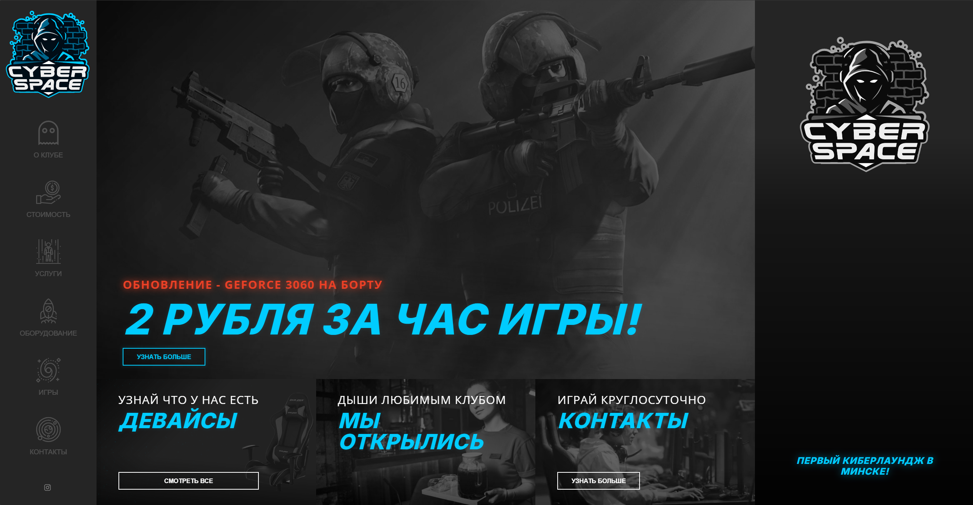
Рисунок 1.1 – Интернет-ресурс «CyberSpace»
Главный недостаток - отсутствие системы онлайн-бронирования, из-за чего клиенты вынуждены звонить для резервации мест, не имея возможности заранее выбрать конкретный компьютер через сайт.

Pudge
Pudge Club — это игровой клуб с атмосферой уютного геймерского андеграунда, где стоят 32 компьютера разного уровня: от топовых VIP-станций для киберспортивных баталий до консолей PS5 для любителей комфортного геймплея. Однако его сайт — это настоящий цифровой артефакт эпохи интернета. Кривой дизайн, пёстрые шрифты, мигающие кнопки и полное отсутствие полезной информации. Здесь нет ни списка игр, ни фотографий залов, ни даже примерных цен — только телефон и адрес, затерянные среди хаотичного нагромождения элементов.
Хочешь узнать, какие ПК свободны или во что можно поиграть? Придётся звонить или идти вслепую, как в старые добрые времена, когда интернет-бронирование было чем-то из разряда фантастики. Ни отзывов, ни онлайн-записи, ни даже намёка на то, что заведение существует в 2020-х.
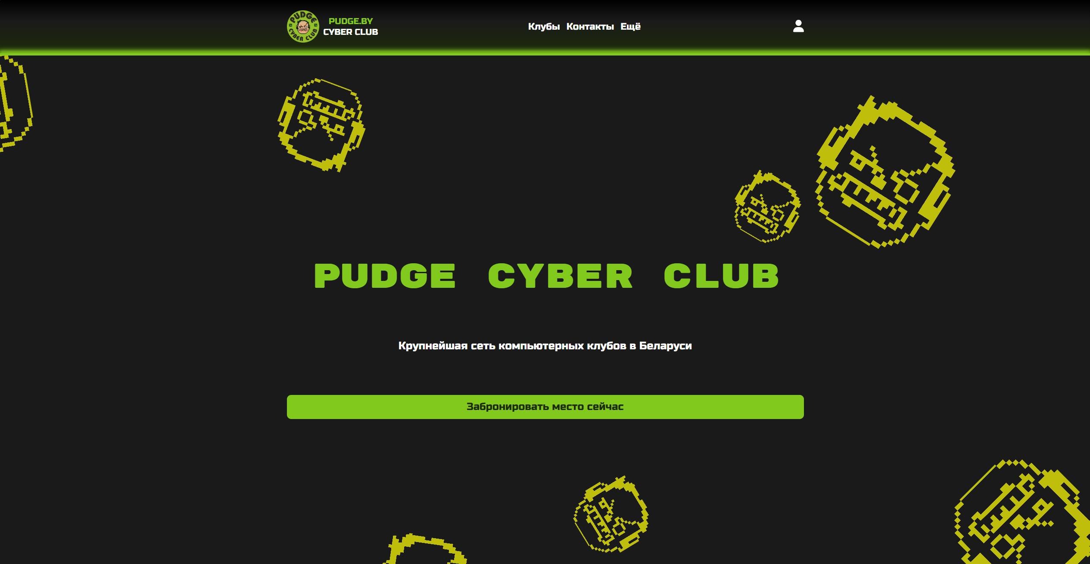
Рисунок 1.2 – Интернет-ресурс «Pubge»
Клубу срочно нужен апгрейд: онлайн-бронирование, прозрачность информации и хотя бы минимальный современный дизайн, чтобы не отпугивать новых геймеров.
Современный игровой клуб — это не только железо, но и удобство для посетителей. Pudge Club мог бы стать местом притяжения для киберспортивных команд, стримеров и просто любителей поиграть в хорошей компании, но для этого ему нужны: честный прайс-лист, онлайн-расписание, фото и описание залов, актуальный список игр, отзывы и рейтинги.

Colizeum
Colizeum – это федеральная сеть киберспортивных арен, которая активно использует цифровые технологии для повышения удобства пользователей. Ключевым элементом её инфраструктуры является мобильное приложение, предоставляющее геймерам широкий функционал: онлайн-бронирование ПК, мониторинг занятости залов в реальном времени, а также возможность участия в киберспортивных турнирах. Приложение также включает систему лояльности с персонализированными бонусами и ведёт детализированный геймерский профиль, где сохраняется история посещений и активность пользователя. Такой подход значительно упрощает взаимодействие клиентов с клубом и повышает вовлечённость в игровой процесс. Интерфейс интернет-ресурса представлен на рисунке 1.3.
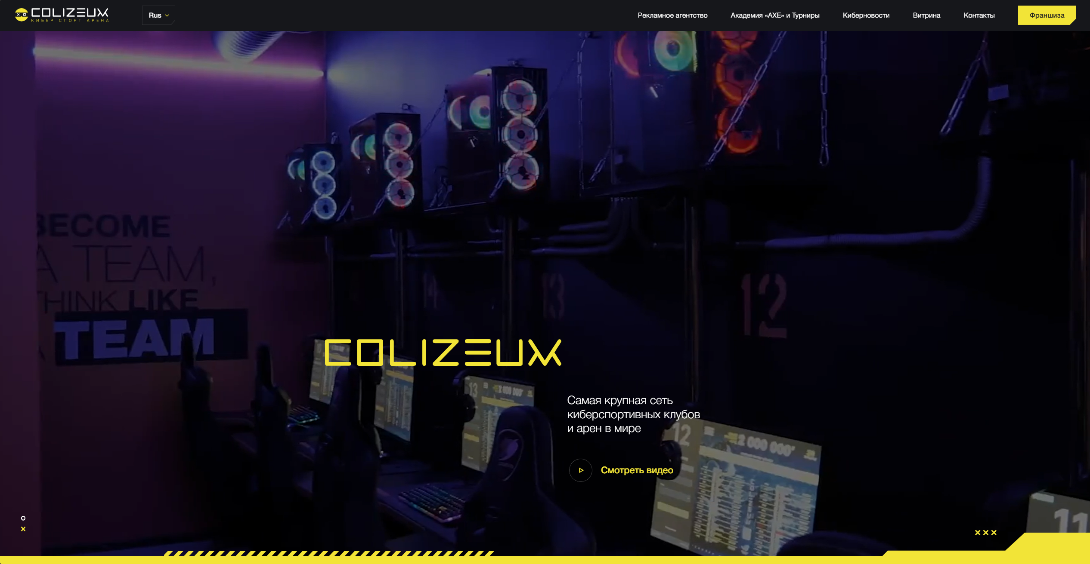
Рисунок 1.3 – Интернет-ресурс «Colizeum»
Приложение предлагает персонализированные бонусы и ведет геймерский профиль с историей посещений, хотя имеет недостатки: неполный функционал в некоторых филиалах и отсутствие детальных характеристик ПК (например, FPS в играх). Это пример успешной цифровизации игрового клуба, достойный для подражания.
Чтобы добиться максимальной эффективности, необходимо обеспечить полную интеграцию функционала во всех филиалах, а также добавить детализированную информацию о техническом оснащении. Это позволит создать по-настоящему удобный и прозрачный сервис для геймеров.
Несмотря на впечатляющий цифровой функционал, у Colizeum есть пространство для роста. Внедрение AI-ассистента для подбора оптимального ПК под конкретные игры, интеграция стриминговых сервисов для трансляций турниров прямо из приложения, а также добавление VR-зон с возможностью бронирования могли бы вывести сервис на новый уровень.

Oneshot
Oneshot — компьютерный клуб с уникальным стилем, где приложение выделяется яркими кислотно-розовыми и неоново-синими градиентами, что иногда затрудняет чтение текста.
Клуб предлагает детальные характеристики компьютеров — от процессоров до периферии. Из минусов: перенасыщенный дизайн утомляет глаза, а анимации могут работать нестабильно. Тем не менее, приложение остается удобным инструментом для бронирования мест без необходимости звонков или живого посещения клуба. Интерфейс интернет-ресурса представлен на рисунке 1.4.
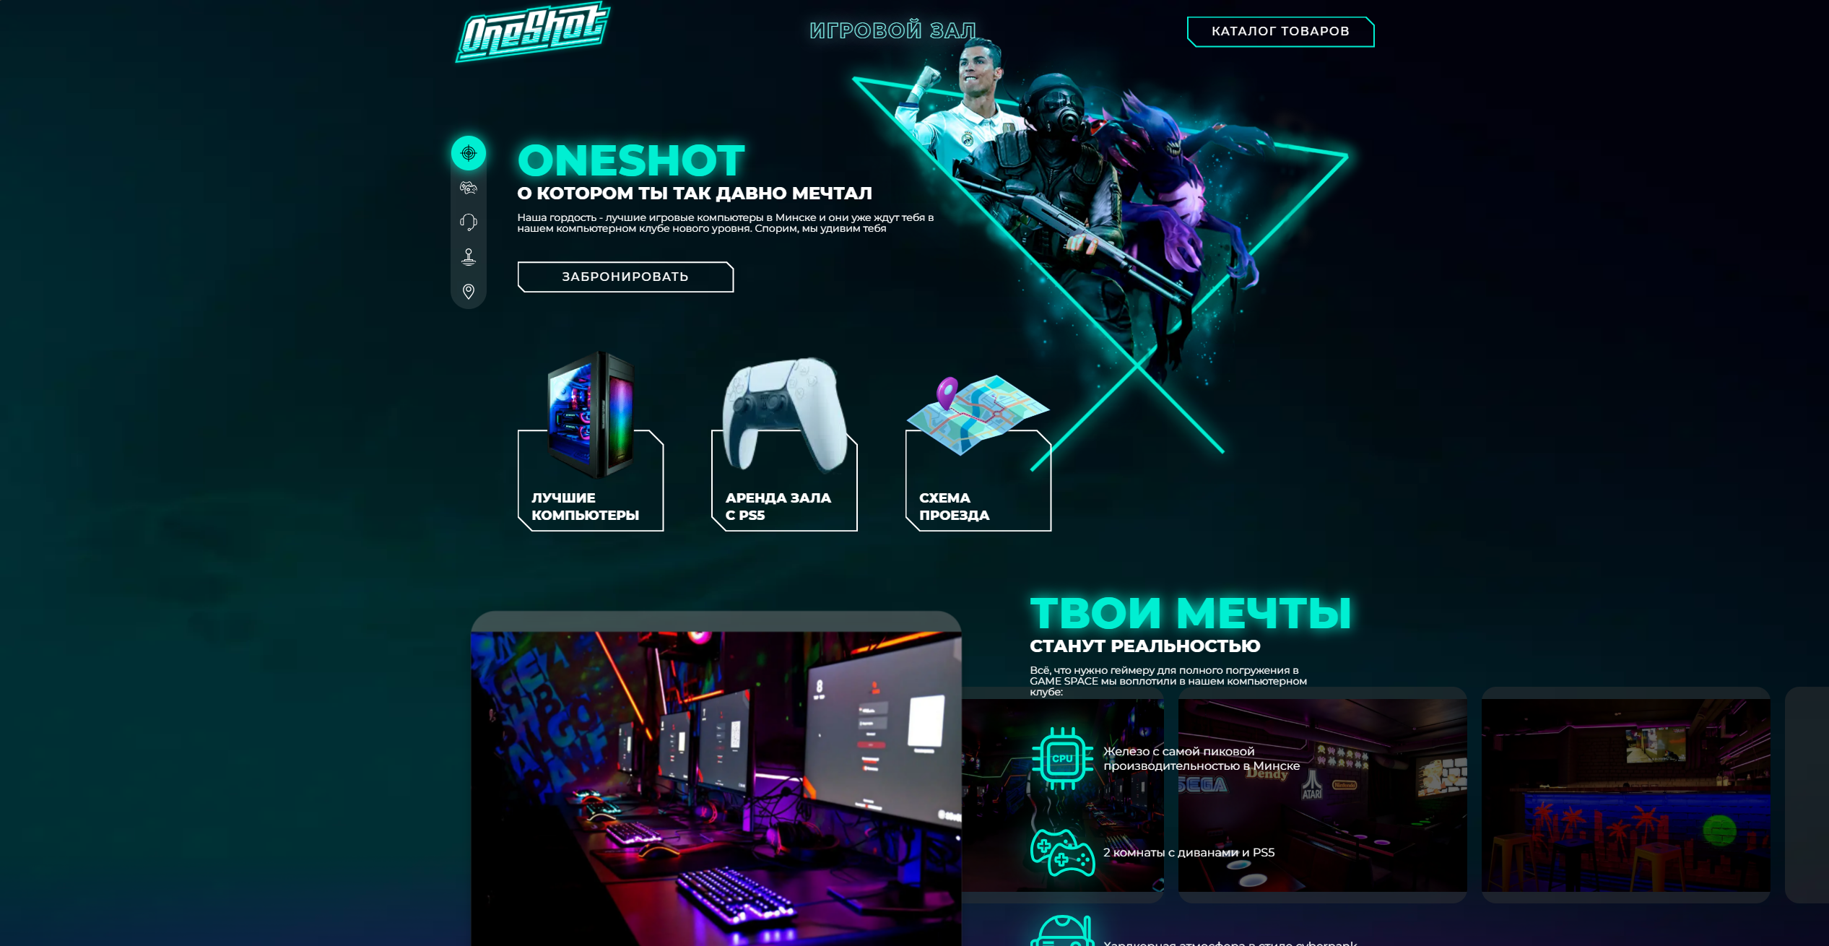
Рисунок 1.4 – Интернет-ресурс «Oneshot»
Однако функционал впечатляет: интерактивная 3D-карта бронирования позволяет выбирать ПК в виртуальном зале, а подробный список игр включает фильтры по жанрам и показатели FPS для каждой конфигурации. Одним из ключевых преимуществ клуба является полная прозрачность технических возможностей ПК. В мобильном приложении и на сайте доступен подробный список игр с фильтрами по жанрам, мультиплеерным режимам и даже показателям FPS на разных настройках графики.
Несмотря на технологическую продвинутость, клубу стоит пересмотреть визуальную составляющую — заменить кислотные градиенты на более сбалансированную палитру, сохранив при этом фирменный «киберпанковый» дух. Добавление темного режима снизило бы нагрузку на глаза, а оптимизация анимаций улучшила бы работу приложения на слабых устройствах.

Alliance
Alliance — сеть компьютерных клубов с фирменным фиолетовым дизайном, предлагающая удобное приложение с полным каталогом игр (с фильтрацией по жанрам и системным требованиям) и детальными спецификациями каждого ПК — от моделей процессоров до периферии.
Однако, несмотря на богатый функционал, приложение Alliance имеет существенный недостаток – отсутствие возможности онлайн-бронирования. Интерфейс ресурса представлен на рисунке 1.5.
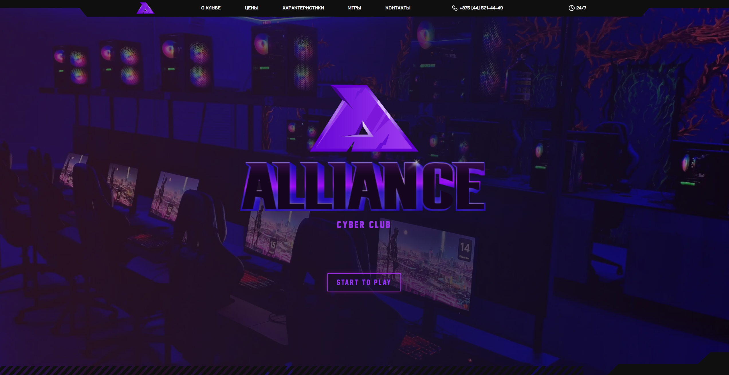
Рисунок 1.5 – Интернет-ресурс «Alliance»
Тем не менее, Alliance остаётся полезным инструментом для тех, кто ценит информационную прозрачность. Возможность заранее проверить технические характеристики ПК и список установленных игр помогает пользователям принимать осознанное решение о посещении.

Требования к проекту
Проведенный анализ существующих решений выявил ключевые сильные и слабые стороны аналогичных сервисов, что позволило определить основные требования к разрабатываемому программному обеспечению.
Система должна реализовывать следующий функционал:
- управление администратором базой данных;
- возможность пользователю зарегистрироваться или войти в существующую учетную запись;
- возможность авторизированным пользователям просмотра информации о компьютерах, бронировании и играх;
- возможность просмотра личного кабинета пользователя с отображением всех заказов;
- возможность оценки компьютера после заказа;
- возможность запустить игры на выбранном компьютере.

Анализ требований к программному средству и разработка функциональных требований

Описание средств разработки
При разработке приложения были использованы:
- интегрированная среда разработки Microsoft Visual Studio 2022;
- программная платформа .NET Framework 4.7.2;
- язык программирования C#;
- расширяемый язык разметки XAML;
- технология WPF;
- технология Entity Framework 6;
- MS SQL Server.

Microsoft Visual Studio 2022
Microsoft Visual Studio 2022 представляет собой мощную интегрированную среду разработки (IDE), предоставляющую комплекс инструментов для создания, отладки, тестирования и развертывания программных решений. Данная платформа поддерживает разработку широкого спектра приложений - от консольных утилит до полноценных десктопных приложений с графическим интерфейсом, реализуемого посредством технологий WinForms или WPF.

Программная платформа .NET Framework 4.7.2
.NET Framework 4.7.2 — это платформа Microsoft для разработки и выполнения Windows-приложений и веб-сервисов, выпущенная в 2018 году как часть эволюции технологии, начатой в 2002 году. Она предоставляет унифицированную объектно-ориентированную среду, поддерживающую локальное и распределенное выполнение кода, включая работу с облачными сервисами. Основу платформы составляет Common Language Runtime (CLR) — среда, обеспечивающая выполнение кода на различных языках программирования (C#, VB.NET и др.), управление памятью, безопасность и межъязыковую интеграцию. .NET Framework 4.7.2 включает обновленные библиотеки классов, улучшенную поддержку .NET Standard и безопасность, оставаясь стабильным выбором для legacy-приложений.

Язык программирования C#
C# является основным языком программирования для платформы .NET Framework, сочетающим объектно-ориентированный подход с мощными возможностями. Как строго типизированный язык, он поддерживает ключевые парадигмы современной разработки: перегрузку операторов, указатели на методы классов, работу с атрибутами, событиями и свойствами, а также механизм исключений. Благодаря своей гибкости и богатому функционалу, C# стал стандартным выбором для разработки WPF-приложений, обеспечивая эффективное создание сложных пользовательских интерфейсов и бизнес-логики.

Технология WPF
Windows Presentation Foundation (WPF) представляет собой современную графическую подсистему платформы .NET Framework, предназначенную для создания интерактивных клиентских приложений Windows. В отличие от WinForms, WPF обеспечивает четкое разделение дизайна интерфейса (реализуемого через XAML-разметку) и бизнес-логики приложения (на C#), что значительно упрощает процесс разработки и поддержки. Данная технология предлагает расширенные возможности для создания динамических пользовательских интерфейсов с поддержкой сложной визуализации данных, анимации и мультимедийного контента.

Расширяемый язык разметки XAML
Windows Presentation Foundation (WPF) предлагает комплексный набор инструментов для разработки современных пользовательских интерфейсов, включая мощную систему визуальных элементов управления, поддержку двумерной и трехмерной графики, анимации, стилей и шаблонов. Основой интерфейсной части выступает XAML (eXtensible Application Markup Language) - XML-совместимый декларативный язык разметки, позволяющий отдельно описывать структуру интерфейса от программной логики. Технология обеспечивает гибкие механизмы привязки данных, работы с мультимедиа и документами, что делает WPF мощным решением для создания интерактивных десктопных приложений.

Технология Entity Framework 6
Entity Framework 6 - это зрелая ORM-платформа для .NET Framework, предоставляющая высокоуровневую абстракцию над базами данных в отличие от низкоуровневого ADO.NET. Она поддерживает три ключевых подхода разработки: Database First (генерация классов по существующей БД), Model First (визуальное проектирование модели с последующей генерацией БД) и Code First (создание структуры БД на основе C#-классов).

MS SQL Server
MS SQL Server — это реляционная СУБД, в которой данные организованы в виде таблиц, состоящих из строк (записей) и столбцов (атрибутов). Каждая строка представляет отдельный объект, а столбцы определяют его характеристики. Система обеспечивает надежное хранение, эффективную обработку и безопасность данных.
Для работы с информацией используется язык SQL, позволяющий выполнять основные операции: создание (CREATE), чтение (SELECT), обновление (UPDATE) и удаление (DELETE) данных. Благодаря поддержке транзакций, индексов и хранимых процедур MS SQL Server обеспечивает высокую производительность и гибкость при управлении базами данных. Кроме того, система предоставляет встроенные средства анализа и отчетности, такие как SQL Server Reporting Services (SSRS) и SQL Server Integration Services (SSIS), упрощающие бизнес-аналитику и ETL-процессы.

Спецификация функциональных требований к программному средству
Программное средство должно предоставлять следующие функциональные возможности:
Для неавторизованного пользователя:
- регистрация;
- авторизация;
- просмотр компьютеров;
- просмотр игр;
- возможность поменять язык и тему приложения.
Для авторизованного пользователя:
- функциональные возможности неавторизированного пользователя;
- бронирование компьютеров;
- использование личного кабинета;
- запуск игр, при активном бронировании;
- составление отзывов после завершения сеанса.
Для администратора:
- функциональные возможности авторизированного пользователя;
- добавление, удаление и обновление информации о компьютерах;
- добавление, удаление и обновление информации о бронировании пользователей;
- добавление, удаление и обновление информации приложений для запуска;
- добавление, удаление и обновление информации пользовательских отзывов;
- добавление, удаление и обновление информации о пользователе.

Спецификация функциональных требований
Для работы системы требуется разработать реляционную базу данных, содержащую взаимосвязанные таблицы пользователей, компьютеров, игр, бронирований и отзывов. Особое внимание уделяется целостности данных. Отдельно реализуется модуль аутентификации с безопасным хранением учетных данных, включающий процедуру регистрации с комплексной валидацией вводимых данных и последующую авторизацию по логину и паролю.
Пользователям предоставляется интуитивно понятный интерфейс, включающий личный кабинет с персональной информацией и активными бронированиями. Система должна обеспечивать удобный поиск компьютеров и игр, процесс бронирования с выбором доступных временных интервалов, а также возможность оставлять оценки и отзывы после завершения сеанса. Особое внимание уделяется функционалу запуска игр, доступному только при активном бронировании компьютера.
Для администраторов предусматривается расширенный функционал управления системой, включающий полный цикл операций с данными о компьютерах, бронированиях, игровых приложениях, пользовательских отзывах и учетных записях. При этом администраторы сохраняют все стандартные возможности обычных пользователей, включая бронирование и использование игрового функционала.
Проект реализуется как WPF-приложение на C# с использованием MS SQL Server в качестве СУБД. Для работы с базой данных применяется Entity Framework 6 с автоматической генерацией моделей данных.
Асинхронные операции и транзакции в базе данных играют ключевую роль в обеспечении высокой производительности и надежности системы бронирования игровых компьютеров. Асинхронные запросы через Entity Framework 6 помогают снизить нагрузку на UI-поток WPF-приложения, предотвращая зависание интерфейса при обработке больших объемов данных. Это позволяет пользователям оперативно просматривать список компьютеров и список игр. Транзакции, в свою очередь, обеспечивают целостность данных при критических операциях, таких как бронирование или отмена сеанса, гарантируя, что все изменения в базе данных выполняются последовательно и безопасно.

